Polytan Sportbeläge für eine neue Münchner „Eliteschule des Sports“
Lernen mit olympischem Flair
Wenn in einigen Jahren Münchner Athleten um Gold, Silber und Bronze bei Olympischen Spielen wetteifern, besuchten sie unter Umständen das Gymnasium München-Nord: Die neue Bildungsstätte im Stadtbezirk Milbertshofen-Am Hart ist seit Juli 2016 eine von deutschlandweit 43 „Eliteschulen des Sports“. Ihr sportlicher Fokus ist auf die Disziplinen Volleyball, Judo, Basketball, Bogenschießen, Leichtathletik, Schwimmen, Synchronschwimmen, Shorttrack (Eisschnelllauf), Tischtennis, Fußball und Trampolinturnen gerichtet, die in Kooperation mit Sportverbänden gefördert werden. Um den Ansprüchen einer Eliteschule des Sports entsprechen zu können, besitzen viele Sportanlagen olympisches Trainingsniveau. Polytan war bei der Ausstattung des Außenbereichs mit von der Partie: Alle Leichtathletikflächen – inklusive einer 110 Meter langen Sprintstrecke – sowie zwei Basketballfelder erhielten Kunststoffbeläge des Burgheimer Sportbodenspezialisten. In den Bereichen der Fitness-, Hangel- und Kletteranlagen wurden Fallschutzböden von Polytan installiert.
Das vierzügige Gymnasium wurde vom Baureferat der Landeshauptstadt München errichtet und bietet Raum für bis zu 1.000 Mädchen und Jungen sowie 100 Lehrer, wobei von jeder Jahrgangsstufe ab der Mittelstufe eine Klasse in besonderem Maße sportlich gefördert wird. Bei der Konzeption der Schule gelang es den Architekten von h4a Gessert + Randecker Generalplaner, die hohen Ansprüche an Lehre und Sport in einer wegweisenden Architektur zu vereinen – ihr Entwurf setzt das Münchner Lernhauskonzept vorbildlich um und bietet darüber hinaus lichtdurchflutete Räume sowie eine hochmoderne Ausstattung.
Licht als architektonisches Gestaltungselement
Das Herzstück des Gymnasiums ist das dreistöckige Haupthaus mit einer fast stützenfreien, rund 1.000 Quadratmeter großen Aula. Mit Bühne und Sitzinseln weist sie eine hohe Aufenthaltsqualität auf – dies liegt auch an den gewählten Materialien Holz, Sichtbeton und Glas, die sich harmonisch kombiniert in der ganzen Schule wiederfinden. Große Fenster- und Wandflächen mit Dreifachverglasung sowie Oberlichter und verglaste Innenhöfe erzeugen überall eine helle und freundliche Atmosphäre.
Ebenfalls im Erdgeschoss des Haupthauses untergebracht sind eine Mensa mit Küche, ein Mehrzweckraum und die Bibliothek. Die beiden oberen Stockwerke beherbergen die Verwaltungsräume sowie Fachklassen.
Südlich an das Hauptgebäude schließen drei sogenannte Lernhäuser an, in denen mehrere Jahrgänge „Cluster“ bilden. Die Lernhäuser sind zweistöckig und besitzen jeweils ein zentrales Forum mit Lichthof, um das sich Unterrichtsräume, Lehrerzimmer und Sanitäranlagen gruppieren. Da Haupthaus und Lernhäuser räumlich gereiht sind, ließen sich die vier Baukörper mit einer breiten Magistrale verbinden.
Im Norden grenzt eine zum Teil eingegrabene Dreifachhalle mit knapp 200 Zuschauerplätzen an das Haupthaus an – sie eignet sich aufgrund einer Deckenhöhe von 10 m für Spiele der Volleyball-Bundesliga. Eine 15 x 15 m große, stützenfreie Judohalle im Untergeschoss ist eine weitere Attraktion der Schule und vervollständigt mit einem Kraft- und Konditionsraum das Raumangebot für Sportunterricht im Inneren.
Optimale Bedingungen für die Anforderungen des Leistungssports bieten auch die Sportanlagen im Freien, die von Hackl Hofmann Landschaftsarchitekten aus Eichstätt im Auftrag des Münchner Baureferats entworfen und umgesetzt wurden: Hierzu gehören zwei Basketballfelder, eine Hoch- und Weitsprung- sowie eine Kugelstoßanlage, eine 45 Meter lange Boulderwand, eine 110 Meter lange Laufbahn und ein Fußballplatz mit Naturrasen. Abgerundet wird das Outdoor-Programm durch einen Fitness-Parcours sowie ein Hangel- und Klettergerüst.
100 Prozent wettkampftauglich – der Kunststoffbelag Rekortan M
Für die 110 Meter lange Sprintstrecke mit sechs Bahnen fiel die Wahl der Landschaftsarchitekten auf den wasserundurchlässigen Kunststoffbelag Rekortan M von Polytan in klassischem Laufbahnrot. Dieser überzeugt durch seine gute Beschleunigung und Trittelastizität sowie durch eine optimale Dämpfung und sportmedizinische Werte. Dadurch, dass das Granulat mit sichtbarer Spitze eingestreut wird, eignet er sich sehr gut für Spikes. Bewährt hat sich der gießbeschichtete Belag ferner auf internationalem Parkett: Zahlreiche Leichtathletik-Meetings der IAAF Diamond League wurden bereits darauf ausgetragen, inklusive zahlreicher Weltbestmarken und -rekorde.
PolyPlay S – der langlebige Allrounder unter den Kunststoffbelägen
Auf allen Außensportanlagen, auf denen eine glatte und trotzdem rutschsichere Oberfläche mit sehr gutem Ballsprungverhalten erforderlich ist, wurde der Kunststoffbelag PolyPlay S von Polytan installiert. Die beiden Basketballfelder sind wie die Laufbahn in Ziegelrot ausgeführt, die Weit- und Hochsprunganlagen sowie die Kugelstoßanlage heben sich in elegantem Lichtgrau davon ab. Ferner ist der Belag PolyPlay S wasserdurchlässig, sodass die Flächen sehr schnell abtrocknen und ganzjährig als Allwetterplatz genutzt werden können. Da der zweilagige Sportboden pflegeleicht und langlebig ist, eignet er sich ideal für vielgenutzte Schulsportanlagen.
Fallschutz PolyPlay FS – der stoßdämpfende Kunststoffbelag
In den Bereichen des Fitness-Parcours, der Hangel- und Kletteranlage sowie der 45 Meter langen Boulderwand wurde der Fallschutz PolyPlay FS in Lichtgrau installiert – abgestimmt auf die jeweils benötigten Fallhöhen der Anlagen. Der Boden setzt sich aus zwei Schichten zusammen: Die obere Deckschicht ist 15 mm dick und wird aus hochwertigem, komplett neu produziertem EPDM-Granulat (Kautschuk) hergestellt. Für die benötigte Elastizität sorgt die zweite, tragende Schicht aus Recycling-Material. Abhängig von der kritischen Fallhöhe variiert die Dicke der Basisschicht zwischen 30-115 mm. Es gibt Fallschutzböden bis zu einer Fallhöhe von 3 m, darüber fordert der Gesetzgeber ein Geländer.
www.polytan.com

Bautafel
- Bauherr: Landeshauptstadt München, Referat für Bildung und Sport
- Projektleitung: Landeshauptstadt München, Baureferat (Hochbau)
- Entwurfs- und Ausführungsplanung: h4a Gessert + Randecker
Generalplaner, Stuttgart / München
- Bauleitung: köhler architekten + beratende ingenieure, Gauting
- Entwurfs- und Ausführungsplanung, Bauleitung Freianlagen: Hackl Hofmann Landschaftsarchitekten, Eichstätt
- Bauzeit: Juni 2014 bis Juli 2016
- Nutzfläche: ca. 11.000 m²
- Bruttogrundfläche: 18.500 m²
- Bruttorauminhalt: ca. 86.300 m²
Sportflächen mit Polytan
- 2x Multifunktionsspielfeld: Kunststoffbelag PolyPlay S in Ziegelrot
- Hoch- und Weitsprunganlage, Kugelstoßen: Kunststoffbelag
PolyPlay S in Lichtgrau
- 110-m-Laufbahn mit 6 Bahnen: Kunststoffbelag Rekortan M in
Ziegelrot
- Fallschutz mit Fallhöhe 3,00 m unter der Kletterwand: Kunststoffbelag PolyPlay S in Lichtgrau
- Hangel- und Klettergerüst, Fallhöhe 3 m: Kunststoffbelag
PolyPlay S in Lichtgrau
- Fitnessgeräte, Fallhöhe 2,00 m: Kunststoffbelag PolyPlay S in Lichtgrau
- Drei Lichthöfe mit Kunstobjekten: Kunststoffbelag PolyPlay S in Orange

Bildunterschriften:
Bildnachweis: Tobias Müller / Polytan
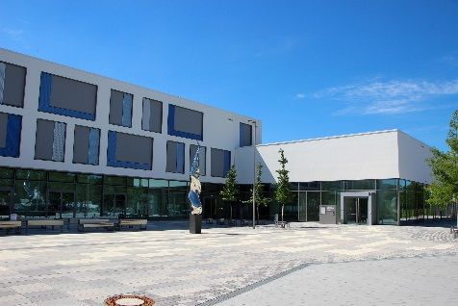 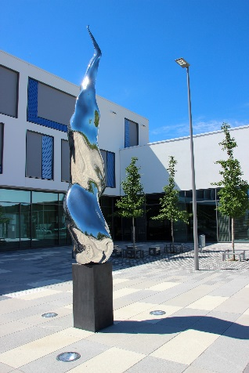
Polytan_Gym-München-Nord_01+02.jpg
Vor dem Eingang der neuen „Eliteschule des Sports“ im Münchner Stadtbezirk Milbertshofen-Am Hart lodert symbolisch eine Olympische Fackel – das Kunstwerk „Feuer und Flamme“ stammt von Bruno Wank aus München.
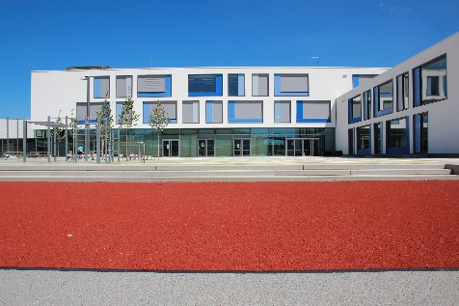 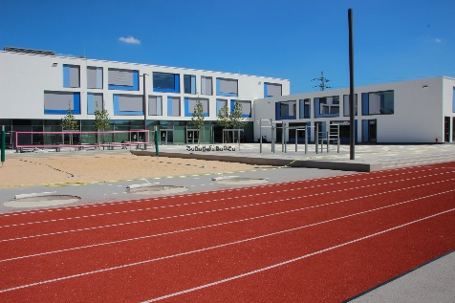
Polytan_Gym-München-Nord_03+04.jpg
Die Außenanlagen hinter dem Hauptgebäude umfassen eine 110 Meter lange Sprintstrecke, den Pausenhof sowie einen Beachvolleyballplatz. Letzterer kann auch zum Kugelstoßen genutzt werden.
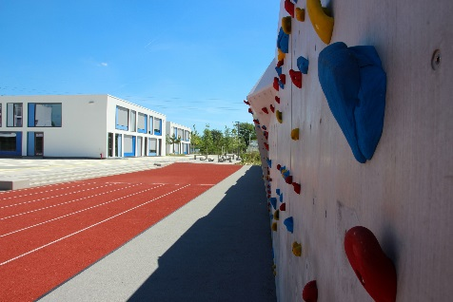 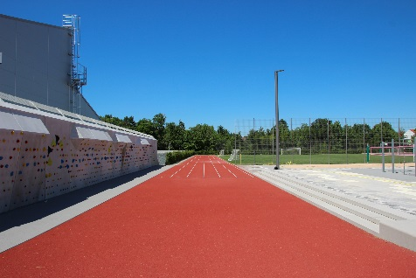
Polytan_Gym-München-Nord_05a_5b.jpg
Ein weiteres Highlight des Gymnasiums ist eine 45 Meter lange Boulderwand, die sich entlang der ziegelroten Laufbahn erstreckt.
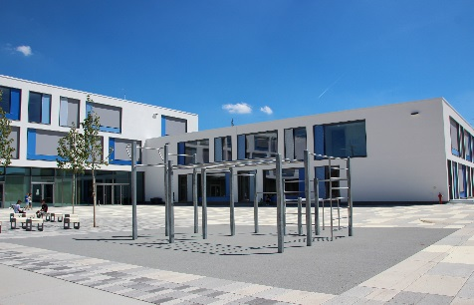 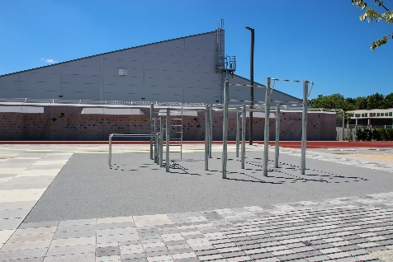Polytan_Gym-München-Nord_06a + 06b.jpg
Die Kletter- und Hangelanlage wurde in den Pausenhof integriert. Vor schweren Verletzungen schützt der Fallschutzboden PolyPlay FS mit einer maximalen Fallhöhe von 3 Metern. Die hellgraue Farbgebung des Kunststoffbelags passt perfekt zum modernen Erscheinungsbild der Schule.
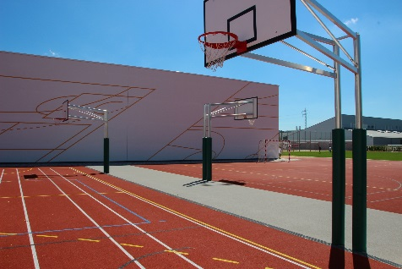 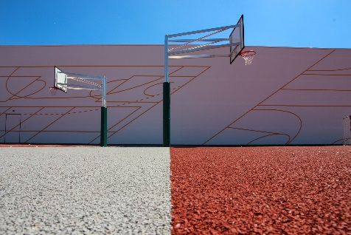
Polytan_Gym-München-Nord_07 + 08.jpg
Zwei Basketballfelder ergänzen die Sportanlagen auf der Rückseite der Dreifachsporthalle. Als Kunststoffbelag entschieden sich die Planer für den wasserdurchlässigen PolyPlay S – ein universal einsetzbarer Sportboden mit glatter Oberfläche und einem sehr guten Ballsprungverhalten.
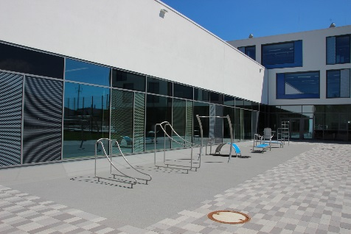 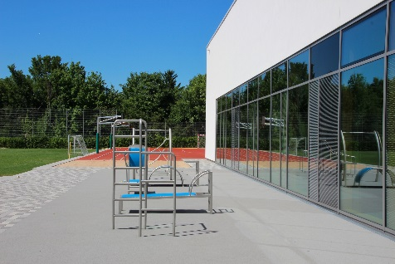
Polytan_Gym-München-Nord_09a + 09b.jpg
Der Fitness-Parcours vor der Sporthalle hat als Bodenbelag den Fallschutz PolyPlay FS erhalten – der hellgraue Boden von Polytan schützt die Sportler vor schweren Verletzungen und ist wasserdurchlässig.
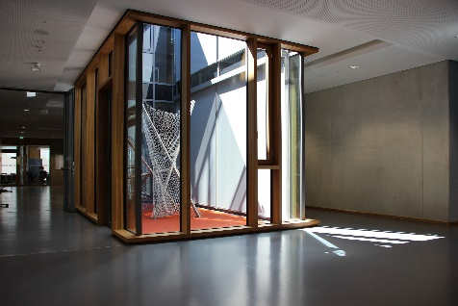 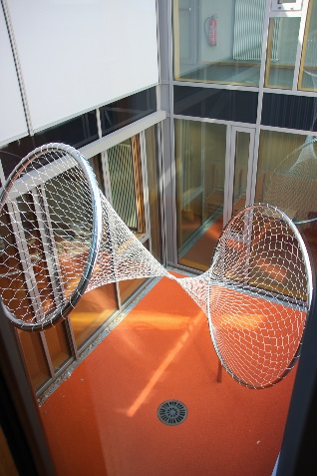
Polyan_Gym-München-Nord_10 + 11.jpg
Drei Lichthöfe beherbergen die Kunstobjekte „Auf die Plätze“ des Münchner Künstlers Stefan Wischnewski. Der Boden besteht aus dem Kunststoffbelag PolyPlay S in Orange – ein Farbton, der je nach Lichteinfall seine Intensität verändert.
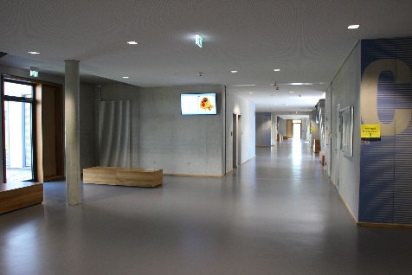
Polyan_Gym-München-Nord_12.jpg
Blick in die Magistrale – ein breiter Gang mit hoher Aufenthaltsqualität, der das Haupthaus und die Lernhäuser miteinander verbindet.

Polytan GmbH:
Den optimalen Boden für sportliche Erfolge bereiten – diesen Anspruch verfolgt Polytan seit 1969. Stets die modernsten sportmedizinischen Erkenntnisse im Blick, entwickelt der Spezialist für Sportböden im Außenbereich seine Kunststoff-Sportbeläge und Kunstrasensysteme kontinuierlich weiter. So besitzen die Spielfelder aus Kunstrasen heute beispielsweise ein naturnahes Rasengefühl und sehr gute Spieleigenschaften. Hochwertige Kunststoffbeläge sind von stoßdämpfenden Fallschutzböden über multifunktionale Allwetterplätze bis hin zu Highspeed-Oberflächen für internationale Leichtathletik-Veranstaltungen erhältlich. Neben eigener Entwicklung, Herstellung und Einbau der Sportböden zählt auch ihre Linierung, Reparatur, Reinigung und Wartung zum Leistungsspektrum von Polytan. Sämtliche Produkte entsprechen den aktuellen nationalen und internationalen Normen und verfügen über alle relevanten Zertifikate internationaler Sportverbände wie FIFA, FIH, World Rugby und IAAF.

Kontakt Agentur:
Seifert PR GmbH (GPRA)
Barbara Mäurle
Zettachring 2a
70567 Stuttgart
0711 / 77918-26
barbara.maeurle@seifert-pr.de

Kontakt Unternehmen:
Polytan GmbH
Tobias Müller
Gewerbering 3
86666 Burgheim
08432 / 8771
tobias.mueller@polytan.com

